# CONTROL DE CANVIS

|  |  |  |  |
| --- | --- | --- | --- |
|  | **Realitzat per** | **Revisat per** | **Aprovat per** |
| **Nom i cognom (últim canvi)** | **Isabel De Andrés** |  |  |
| **Càrrec (últim canvi)** |  |  |  |
| **Data (últim canvi)** | 2024-11-02 |  |  |

|  |  |  |
| --- | --- | --- |
| **Llistat de les modificacions (S’inicia i acaba a la mateixa reunió només posar la revisió 0.0 per saber la data de creació del document)** | | |
| **Revisió núm** | **Data** | **Descripció de la modificació** |
| 0.0 | 2024-11-02 | Creació del document |
| 0.1 |  |  |
| 0.2 |  |  |
| 0.3 |  |  |
| 0.4 |  |  |

* ***Tan bon punt el document s'imprimeixi o es descarregui perd la seva vigència.***

***Campionat d’individuals de gimnàstica rítmica***

La “Real Federación Española de Gimnasia” organitza cada any el Campionat Nacional de Clubs de Gimnàstica Rítmica en la modalitat d'individuals i necessita dissenyar una base de dades que permeti informatitzar la gestió del campionat d'aquest any. A la base de dades volen recollir informació sobre les gimnastes, els clubs, les entrenadores, les jutgesses i les qualificacions obtingudes.

Per poder participar les gimnastes han d’estar federades i per tant tenir una fitxa federativa amb un número que serveix per a identificar-les a nivell estatal. De cada gimnasta volen conèixer el número de fitxa federativa, el nom, els cognoms, la data de naixement, a quin club pertany, quina és l'entrenadora que la presenta a la competició i quina és la seva gimnasta suplent. Cada gimnasta només pot tenir com a màxim una suplent però una mateixa gimnasta podria ser la suplent de diverses titulars. Hi ha gimnastes que no tenen suplent i gimnastes que no supleixen a cap altra.

En el moment del campionat cada gimnasta pertany a un únic club que és on entrena habitualment. Cada club pot presentar al campionat tres gimnastes com a màxim. Dels clubs volen saber el seu nom, l’adreça de la seva seu, la seva província, el nom del seu president/a i les entrenadores que hi treballen. Els noms dels clubs no poden repetir-se.

Les entrenadores han d'estar federades. De les entrenadores ens interessa saber el DNI, nom, cognoms, número de fitxa federativa (que és únic a nivell estatal), adreça, titulació i les gimnastes que presenten a la competició.

La Federació vol aprofitar també per anar fent un històric dels clubs en què treballa i/o ha treballat cada entrenadora. S'ha de tenir en compte que cada entrenadora pot treballar en més d'un club alhora i que podria treballar un temps en un club, marxar-se i tornar després al mateix club.

Les jutgesses també han d’estar federades. El número de fitxa federativa les identifica a nivell estatal. No poden entrenar en cap club ni presentar gimnastes a les competicions. D’elles volen saber el número de fitxa, DNI, nom, cognoms, adreça, si tenen la titulació adequada per ser jutgessa internacional o no i els idiomes que parlen.

Al campionat cada gimnasta fa quatre exercicis (coreografies) dels aparells que s’hagin fixat per a aquest any (per exemple, “corda”,” pilota”, ”cinta” i “mans lliures”). En cada exercici que fa rep una nota de 0 a 10 de cadascuna de les 4 jutgesses que puntuen cada exercici. Es vol guardar quina nota ha posat cada jutgessa a cada exercici que ha puntuat.

El càlcul de les classificacions el farà després un programa que llegirà les dades guardades.

**1a part)**

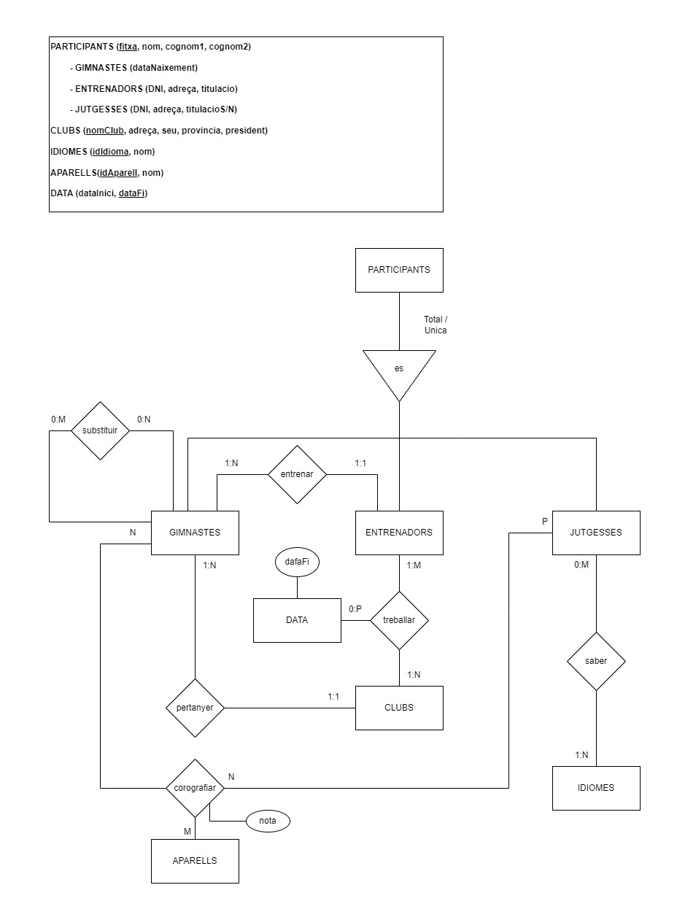

**2a part)**

Fes la transformació a model relacional del model E/R anterior. Cal especificar taules, camps, claus primàries i claus foranes.

**PARTICIPANTS** (numFitxa, nom, cognom1, cognom2)

**GIMNASTES** (idFed, dataNaixament, idClub, idEntrenadora)

**ON** {idClub} **REFERENCES** CLUBS

**AND** {idEntrenadora} **REFERENCES** ENTRENADORES

**AND** {idFed} **REFERENCES** PARTICIPANTS

**ENTRENADORES** (idFed, DNI, adreça, titulació)

**ON** {idFed} **REFERENCES** PARTICIPANTS

**JUTGESSES** (idFed, DNI, adreça, titulacioS/N)

**ON** {idFed} **REFERENCES** PARTICIPANTS

**GIMNASTA_SUBS** (idGimnasta, idGimnastaSub)

**ON** {idFed} **REFERENCES** GIMNASTES

**CLUBS** (nomClub, adreça, seu, provincia, nomPresi)

**ENTRENADORA_CLUB** (nomClub, idEntrenadora, nomEntrenadora, cognom1Entrenadora, cognom2Entrenadora, dataInici, dataFi)

**ON** {nomClub} **REFERENCES** CLUBS

**AND** {dataInici} **REFERENCES** DATA

**AND** {dataFi} **REFERENCES** DATA

**AND** {idEntrenadora} **REFERENCES** ENTRENADORES

**APARELLS** (idAparell, nomAparell, descripcioAparell)

**QUALIFICACIONS** (idJutge, idAparell, idGimnasta, nota)

**ON** {idJutge} **REFERENCES** JUTGESSES

**AND** {idAparell} **REFERENCES** APARELLS

**AND** {idGimnasta} **REFERENCES** GIMNASTES

**IDIOMES** (idIdioma, nomIdioma)

**IDIOMES_JUTGESSES** (idIdioma, idJutge)

**ON** {idJutge} **REFERENCES** JUTGESSES

**AND** {idIdioma} **REFERENCES** IDIOMES

**DATA** (dd/mm/aa)